roč. 2010/2011

ŠACHOVÝ ZPRAVODAJ ŠK LÍNĚ
č.5
Vánoce jsou už za námi a my se ještě koukneme, jak se odehrálo 5.kolo před Vánoci v soutěžích KPI a v soutěži PMI. V ostatních soutěžích se hrálo 5.kolo až v novém roce a nebylo to pro naše družstva zrovna moc povedený start do nového roku. Naše družstvo Líně A nestačilo na dosavadního lídra v soutěži a po boji podlehlo. I družstvo Líně D v soutěži KPII prohrálo a kleslo v tabulce na 10.místo a čeká jej ještě těžký boj o udržení družstva v soutěži. Snad se to povede, důležité zápasy mají ještě před sebou. Tak a teď se podíváme na jednotlivé soutěže podrobněji….

Mládež
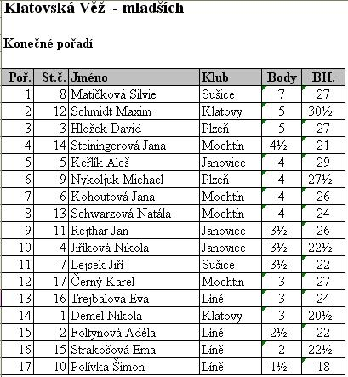
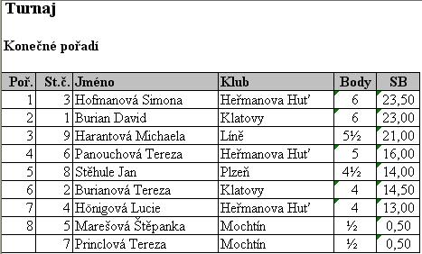
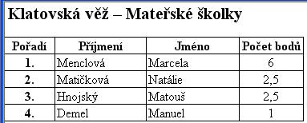

Soutěž družstev
Soutěže začneme opět od nejvyšších, takže letos začínáme II.ligou, kde hraje naše družstvo „A“ společně s dalším našim družstvem Sokol Plzeň. Jak se jim vedlo ve 5.kole se můžeme podívat níže..
Všechna práva vyhrazena - Šachový klub Líně 2009
První porážka
I když jsme nakonec odešli poraženi (teprve první porážka v sezóně!), zápas byl dramatický a zprvu se pro nás vyvíjel velmi dobře. Po remíze Jardy Vaindla (7.)(při které spíše soupeř musel bojovat o remízu) vyhrál pěkně kombinačně Radek Turner (4.) a i ostatní partie nevypadaly špatně. Pak se ale Pavel Šott (3.) dostal pod tlak, ze kterého se již nevymotal, a největší neštěstí nás potkalo v partii Petra Maříka (6.), který po výborné nátlakové hře získal kvalitu a jasnou
výhodu, jeden neopatrný tah však znamenal jednotahovou ztrátu dámy a okamžitý konec. A Petr Herejk (5.) pak z lepšího zahájení zamířil přímo do prohrané věžovky a bylo rozhodnuto. Remízu pak podepsal Honza Turner (1.) po velmi zajímavém a poučném boji ve věžové koncovce, remízou skončila i partie Marka Pokrupy (2.) a také Dobrana Kracíka (8.).

2.liga A družstev – ročník 2010/2011
zpráva z 5. kola – 9.1.2011
5.1 | 3 | Sokol Vysehrad B |  |  | 5 - 3 | 12 | SK Line A
rozhodčí: Lubomír Jakuš
1 | IM | Tichy Vladimir | 2275 | V | ½​:½​ |  | Turner Jan | 2361 | H
2 |  | Chalupa Ivan | 2161 | V | ½​:½​ |  | Pokrupa Marek | 2199 | H
3 |  | Vichnar David | 2223 |  | 1 : 0 |  | Sott Pavel | 2203
4 |  | Vodicka Vlastimil | 2133 | H | 0 : 1 |  | Turner Radek | 2168 | H
5 |  | Filipi Stepan | 2100 |  | 1 : 0 |  | Herejk Petr | 2202
6 |  | Boukal Petr | 2210 |  | 1 : 0 |  | Marik Petr | 2156
7 |  | Sturz Ota | 2127 |  | ½​:½​ |  | Vaindl Jaroslav | 2126
8 |  | Rut Vojtech | 1931 |  | ½​:½​ |  | Kracik Dobroslav | 2076
5.3 | 5 | Sokol Plzen Letna A |  |  | 4 - 4 | 1 | Sokol Plzen 1
rozhodčí: Miroslav Blecha
1 |  | Houska Jiri | 2182 | H | 1 : 0 | FM | Cesal Jaroslav | 2258 | H
2 |  | Blecha Miroslav | 2194 |  | ½​:½​ |  | Folk Petr | 2242
3 |  | Trmota Zdenek | 2176 |  | ½​:½​ |  | Palek Miroslav | 2261 | C
4 |  | Falout Lubos | 2204 |  | ½​:½​ |  | Svoboda Milos | 2189
5 |  | Janocko Petr | 2087 |  | 0 : 1 |  | Simunek Ales | 2202
6 |  | Eretova Jana | 2133 | H | ½​:½​ |  | Novak Michal | 2165
7 |  | Chalus Karel | 2106 |  | ½​:½​ |  | Jezek Jan | 0
8 |  | Snaidr Jiri | 1991 |  | ½​:½​ |  | Winkelhofer Ladislav | 2089

Tabulka po 5. kole
Poř. | Team | Gam. | + | = | - | MP3 | Pts. | PtsV
1 | Sokol Vysehrad B | 5 | 5 | 0 | 0 | 15 | 29½​ | 22
2 | OAZA Praha | 5 | 4 | 0 | 1 | 12 | 26 | 19
3 | Sokol Plzen Letna A | 5 | 3 | 1 | 1 | 10 | 22½​ | 11
4 | Sokol Tabor A | 5 | 3 | 0 | 2 | 9 | 22 | 13
5 | Sokol Plzen 1 | 5 | 2 | 2 | 1 | 8 | 22½​ | 13
6 | SK Line A | 5 | 2 | 2 | 1 | 8 | 20½​ | 12
7 | Sokol Platan Pisek | 5 | 2 | 1 | 2 | 7 | 20½​ | 11
8 | Sokol Domazlice | 5 | 2 | 0 | 3 | 6 | 16 | 10
9 | Sachovy klub Viktoria Zizkov | 5 | 1 | 1 | 3 | 4 | 17 | 8
10 | SK Cesky Krumlov | 5 | 0 | 3 | 2 | 3 | 16 | 6
11 | Sokol Tabor B | 5 | 1 | 0 | 4 | 3 | 14 | 9
12 | SSK HerNyr | 5 | 0 | 0 | 5 | 0 | 13½​ | 5

Zajímavé partie z 5.kola II.ligy:

Tichý Vladimír (2275) – Turner Jan (2361)
1. d4 e6 2. c4 f5 3. Jf3 Jf6 4. d5 Sb4+ 5. Sd2 De7 6. dxe6 Sxd2+ 7. Jbxd2 dxe6
8. Je5 O-O 9. g3 Dc5 10. Jd3 Dc6 11. Jf3 Dxc4 12. Sg2 Jc6 13. O-O Je4 14. Jd2 Dd4 15. Vc1 Jxd2 16. Dxd2 e5 17. Sxc6 bxc6 18. e3 Dd6 19. Vfd1 e4 20. Jc5 De7
21. Dd4 Vb8 22. b3 a5 23. Dc3 Vb4 24. a3 Vb5 25. Vd4 Se6 26. a4 Vb6 27. Dxa5 Sd5
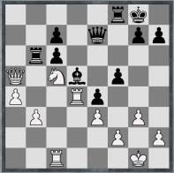
28. Dc3 Vbb8 29. Ja6 Vxb3 30. Dc5 Dxc5 31. Vxc5 Vb1+ 32. Kg2 f4 33. Jxc7
f3+ 34. Kh3 Vb2 35. Jxd5 cxd5 36. Vcxd5 Vxf2 37. Vxe4 Va2 38. Vf4 g6 39. Vdd4
g5 40. Vxf8+ Kxf8 41. g4 Vg2 42. Vd5 h5 43. Vf5+ Ke7 44. Vxf3 Vxg4 45. Vg3 Vh4+

46. Kg2 Kf6 47. Vh3 Vg4+
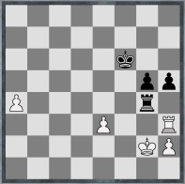
1/2-1/2

Turner Radek (2168) – Vodička Vlastimil (2133)
1. c4 Jf6 2. g3 g6 3. Sg2 Sg7 4. Jc3 d6 5. e4 O-O 6. Jge2 e5 7. O-O Jbd7 8. f4
exf4 9. gxf4 Jg4 10. h3 Jh6 11. d4 f5 12. e5 Ve8 13. exd6 cxd6 14. Jd5 Jb6 15.
b3 Jxd5 16. Sxd5+ Kh8 17. Sb2 Vb8 18. Dd2 Jg8 19. Vae1 Dh4 20. Sg2 Jf6
21. d5 b5 22. cxb5 Vxb5 23. Jd4 Vb7 24. Jf3
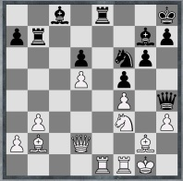
1-0

A teď se podíváme o „patro“ níže a budeme sledovat, jak se vedlo našim dvěma zástupcům v KPI.

Předvánoční zápas
V neděli 12.prosince bylo v soutěži KPI naplánováno již 5.kolo. My jsme v domácím prostředí hostili družstvo Sokol Domažlice B. Po minulé vysoké výhře v Klatovech jsme chtěli zase bodovat za 3body a nahnat nějaké skóre. Sice jsme nastoupili oslabeni o 3hráče základní sestavy – chyběl Míra Palek, Pavel Šott a Michal Novák – ale soupeř měl být i tak snadným soustem. Začátek zápasu byl trošku posunut vlivem klimatických podmínek – pěkně to klouzalo - , ale naštěstí jsme se všichni dostali v pořádku do hrací místnosti. Soupeř přijel evidentně oslaben a přivezl převážně mladé hráče. A tak začaly zajímavé boje. Nejprve docela snadno a rychle zvítězil Franta Kupka na třetí šachovnici. Nejprve Franta čekal, než se soupeř dostavil, ten přišel asi půl hodinu po zahájení hry, ani si nesundal kabát, odehrál pár tahů a v rovné pozici se vzdal a šel zase domů. Zajímavý začátek utkání. No na dalších šachovnicích se už odehrávaly také podivné boje. Vláďa Mička s Karolínou Fastovou evidentně podcenili své soupeře a snažili se rychle prorazit soupeřovu obranu a zvítězit. Avšak jejich soupeři se dobře bránili a tak se museli oba naši hráči zlepšit a hrát zase šachy, aby nakonec rychle neprohráli. Zatím dál rostlo skóre na naší straně. Nejprve pěkně vyhrál Petr Mařík, pak jej napodobil Dobran Kracík a když vyhrál i Hynek Šperl, tak jsme vedli 4-0 a k vítězství v zápase už bylo jen krůček. To se nakonec povedlo, když zvítězila Karolína Fastová a i Vláďa Mička nakonec udolal svého soupeře. Vedli jsme tedy už 6-0 a dohrávali se poslední dvě partie. Jenže obě poslední partie byly horší pro nás. Na poslední Zdeněk Korba nezvládl koncovku jezdce proti střelci a když přehlédl svoji poslední šanci na zvrat v zápase, tak soupeř si již nenechal své vítězství vzít a snížil na 6-1. Na první šachovnici tou dobou už Michal Bujak dohrával svoji partii a bohužel nedokázal najít recept na svého soupeře a také prohrál. Tím uzavřel stav zápasu na konečných 6-2 a nám se podařilo s předstihem splnit náš postupný plán. S dosaženými 12-ti body jsme již v soutěži zachráněni a dokonce se tlačíme z druhého místa na dosavadního lídra – Klatovy A. Takže v roce 2011 budeme ještě bojovat o postup do 2.ligy, což je další bod našeho plánu….

ŠSPK – Krajský přebor družstev I.třídy – ročník 2010/2011
zpráva z 5. kola – 12.12.2010
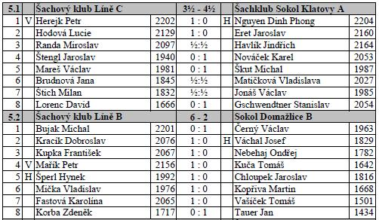
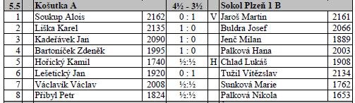
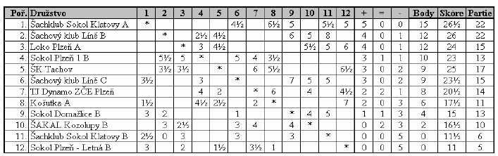

Zajímavé partie z 5.kola KPI:

Váchal Josef (1829) – Kracík Dobroslav (2076)
1. Jf3 d5 2. g3 Jf6 3. Sg2 e6 4. O-O Se7 5. d3 O-O 6. Jbd2 c5 7. b3 Jc6 8. Sb2 Dc7
9. e4 d4 10. De2 e5 11. h3 b5 12. a4 Sa6 13. axb5 Sxb5 14. Jh4 g6 15. f4 Jh5
16. Dg4 Jb4 17. Vac1 Sxd3
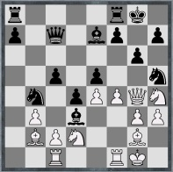
18. cxd3 Jxd3 19. Vc2 exf4 20. Jf5 Je5 21. Jxe7+ Dxe7 22. Dh4 Dxh4 23. gxh4 Jg3
24. Va1 Jd3 25. e5 Vae8 26. Jf3 Vb8 27. Jd2 Vfe8 28. Vxa7 Vxe5 29. Jf3 Ve3
30. Sc1 Jxc1 31. Vxc1 Je2+
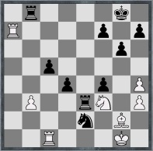
0-1

Kuča Tomáš (1642) – Mařík Petr (2156)
1. e4 c5 2. Jf3 d6 3. d4 cxd4 4. Jxd4 Jf6 5. Jc3 a6 6. Se2 e5 7. Jb3 Se7 8. O-O O-O
9. f4 Jbd7 10. Sg4 Jxg4 11. Dxg4 Jf6 12. Df3 b5 13. fxe5 dxe5 14. Sg5 Se6
15. Sxf6 Sxf6 16. Df2 Dc7 17. De3 b4 18. Ja4 h6 19. Dc5 Db7 20. De3 Sg5
21. Df3 Vac8 22. Jbc5 Da7
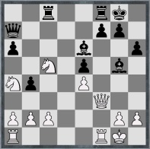
23. Kh1 (23. Df2 Sc4 24. Jd3 Se3) 23... Vxc5 24. Jxc5 Dxc5 25. De2 Sc4 26. Df2 Se3 27. Dg3 Sxf1 28. Vxf1 Sf4 29. Dd3 Vc8 30. Dxa6 Dxc2 31. b3 Vd8 32. Db5 Dxe4
33. Da6 Vd2 34. Vf3 Vd1+ 35. Vf1 Db1 0-1

Páté kolo se také hrálo v soutěži KPII, kde naše družstvo Líně D hrálo doma se silným družstvem z Košutky. Jelikož jsme hráli bez čtyř hráčů ze základní sestavy, tak byl zápas jen o výši skore. Soupeř nakonec bez problémů vyhrál 6,5 – 1,5 a nám začínají pořádné starosti se záchranou v soutěži…

ŠSPK – Krajský přebor družstev II.třídy – ročník 2010/2011
zpráva z 5. kola – 9.1.2011
5.5 | 7 | ŠK Líně D |  |  | 1½​ - 6½​ | 10 | TJ Košutka Plzeň B
1 |  | Maleček Jiří | 2017 | H | ½​:½​ |  | Lešetický Jan | 1920
2 |  | Kovařík Josef | 1968 |  | 0 : 1 |  | Hladík Pavel | 1897 | V
3 |  | Lorenc David | 1666 |  | ½​:½​ |  | Šantora Ladislav | 1918
4 |  | Orlíček Karel | 1859 |  | 0 : 1 |  | Václavík Václav | 2008
5 |  | Pech Tomáš | 1531 |  | 0 : 1 |  | Štojdl Josef | 1961
6 |  | Hrdlička Václav | 1673 |  | ½​:½​ |  | Vojíř Václav ml. | 1786
7 |  | Kaše Jiří | 1331 |  | 0 : 1 |  | Vojíř Václav st. | 1738
8 |  | Cmunt Jaroslav | 1280 |  | 0 : 1 |  | Buďárek Jaroslav | 1000

Pořadí družstev po 5. kole:
Pořadí | Tým | Part. | + | = | - | zápasové body | Skóre
1 | ŠK Přeštice A | 5 | 4 | 1 | 0 | 13 | 26½​
2 | TJ Košutka Plzeň B | 5 | 4 | 0 | 1 | 12 | 29
3 | ŠK Kdyně | 5 | 3 | 1 | 1 | 10 | 22½​
4 | Kšice A | 5 | 3 | 0 | 2 | 9 | 23
5 | Loko Plzeň B | 5 | 2 | 2 | 1 | 8 | 22½​
6 | Šachklub Sokol Klatovy C | 5 | 2 | 1 | 2 | 7 | 18
 | Slavoj Dvorec A | 5 | 2 | 1 | 2 | 7 | 18
8 | SŠK HeřNýř B | 5 | 1 | 3 | 1 | 6 | 19½​
9 | TJ Staňkov A | 5 | 1 | 1 | 3 | 4 | 15
10 | ŠK Líně D | 5 | 1 | 1 | 3 | 4 | 14½​
11 | TJ Košutka Plzeň C | 5 | 0 | 2 | 3 | 2 | 15½​
12 | TJ Dynamo ZČE Plzeň B | 5 | 0 | 1 | 4 | 1 | 16

Z regionálního přeboru družstev PM I tř. 2010 – 2011
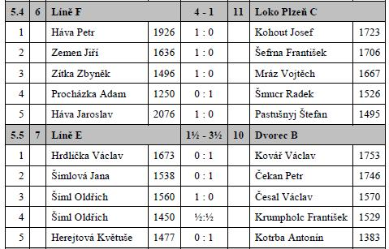
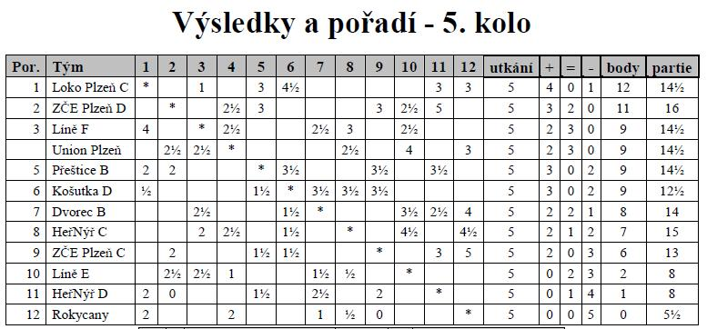
Z regionálního přeboru družstev PM II tř. 2010 – 2011

Zpráva z 5. kola 9.1.2011
Výsledky na jednotlivých šachovnicích:
5.2 | 5 | Sokol Plzeň 1 C |  |  | 2 - 3 | 1 | SŠK HeřNýř E
1 |  | Palková Nikola | 1653 |  | 1 : 0 |  | Vaněk Miroslav | 1570 | V
2 |  | Vadlejch Bohumil | 1568 |  | 0 : 1 |  | Vaněk Jiří | 1585 | V
3 |  | Karel Václav | 1306 |  | 0 : 1 |  | Hnát Libor | 1573
4 |  | Šneberger Josef | 1000 |  | 1 : 0 |  | Jiřinec František | 1487
5 |  | Kracíková Ludmila | 1100 |  | 0 : 1 |  | Štěpáník Alois | 1459

Pořadí družstev po 5. kole:
Pořadí | Tým | Part. | + | = | - | zápasové body | Skóre
1 | ŠK Přeštice C | 5 | 3 | 1 | 1 | 10 | 14
2 | SŠK HeřNýř E | 4 | 3 | 1 | 0 | 10 | 13
3 | Sokol Plzeň Letná C | 5 | 2 | 1 | 2 | 7 | 13½​
4 | Sokol Plzeň 1 C | 5 | 2 | 1 | 2 | 7 | 13
5 | TJ Košutka Plzeň E | 4 | 2 | 0 | 2 | 6 | 11½​
6 | Loko Plzeň D | 5 | 1 | 2 | 2 | 5 | 12
7 | Slavoj Dvorec C | 4 | 1 | 2 | 1 | 5 | 8
8 | ŠK Líně G | 4 | 1 | 0 | 3 | 3 | 8
9 | TJ Košutka Plzeň F | 4 | 1 | 0 | 3 | 3 | 7

